PROTOCOLO DE PROCESO DE ATENCIÓN INTEGRAL DE VÍCTIMA DE VIOLENCIA SEXUAL

Elaborado por | Revisado por | Aprobado por
Catalina Valenzuela Olivares, Fernanda Valenzuela Lizana, Monserrat Virgilio Valdés, Paula Yáñez Cisternas, Alysson Yévenes Cornejo. | Matrona encargada, revisado por director de hospital  Matrona gestora Servicio de Unidad de Emergencia Gineco obstétrica | Jefatura Unidad de Calidad
Fecha: 23/06/2025 | Fecha: 23/06/2025 | Fecha: 23/06/2025

ÍNDICE
Introducción 3
Objetivo general 4
Objetivos específicos 4
Alcance 5
Definiciones 5
Conceptos esenciales para la compresión del protocolo 6
Base legal y normativa 8
Descripción del proceso/actividades y procedimientos 9
Roles y responsabilidades 11
Indicador clave. 12
Pauta de cotejo 13
Referencias 14
Autores 15
Anexos 15
Flujogramas 16

- INTRODUCCIÓN
La violencia sexual corresponde a una vulneración de derechos fundamentales, acompañado de consecuencias físicas, psicológicas y sociales. Así, se considera cualquier contacto o actividad sexual no consentida, la cual se puede asociar al uso de fuerza física o amenaza de fuerza. Según la Organización Mundial de la Salud (OMS), la violencia sexual es “todo acto sexual, tentativa de consumar un acto sexual, los comentarios o insinuaciones sexuales no deseados, o las acciones para comercializar o utilizar de cualquier otro modo la sexualidad de una persona mediante coacción por otra persona, independiente de la relación de esta con la víctima, en cualquier ámbito, incluidos el hogar y el lugar de trabajo” (1)

Al mismo tiempo, hablamos de violencia sexual cuando una persona no se encuentra en las condiciones de otorgar su consentimiento, por ejemplo, el estado de ebriedad o drogas, una persona dormida, o bien una persona con discapacidad intelectual o psicosocial que impida comprender del todo la naturaleza del acto sexual. (1)

Por lo tanto, afecta a personas de cualquier edad, sexo, orientación sexual, etnia, capacidad intelectual y clase socioeconómica. La violencia sexual ocurre frecuentemente en mujeres, sin embargo, los hombres y personas de todos los géneros también son víctimas de ello. Cabe destacar que la violencia sexual no se limita solamente a la violación. (2)

Para garantizar una atención de calidad y oportuna ante esta situación, el Ministerio de Salud ha establecido el “Protocolo para la atención integral de salud en agresión sexual aguda, año 2023”, el cual orienta la labor de los equipos de salud en los servicios de Obstetricia y Ginecología (3). Estos criterios consideran aspectos como: tomas de muestra de importancia clínica, profilaxis de VIH y otras infecciones de transmisión sexual, ingreso y alta de UEGO, entre otros.

Sin embargo, el cumplimiento de estos criterios no siempre es suficiente para asegurar una atención completa. Por ello, es necesario contar con un protocolo que permita garantizar una atención oportuna, integral y respetuosa de los derechos humanos para las víctimas de violencia sexual que consultan en la Unidad de Emergencia Gineco Obstétrica (UEGO) del Hospital Dr. Gustavo Fricke, considerando estándares legales y clínicos vigentes.

- OBJETIVOS

2.1 Objetivo General
Establecer un protocolo estandarizado para el proceso de atención oportuna, integral, urgente y confidencial de víctimas de violencia sexual en la Unidad de Emergencia Gineco Obstétrica en el Hospital Dr. Gustavo Fricke.

2.2 Objetivos Específicos
- Realizar una atención respetuosa donde la víctima se sienta acogida, y se pueda otorgar primeros auxilios psicológicos.
- Brindar una atención clínica integral, donde se realice toma de muestras de importancia clínica.
- Entregar profilaxis para el VIH y tratamientos preventivos para otras infecciones de transmisión sexual (ITS).
- Anticoncepción de emergencia o prevención de embarazo no intencionado, si corresponde.
- Informar sobre el ingreso y salida a través de alta médica de la Unidad de Emergencia Gineco obstétrica

- ALCANCE
El presente protocolo debe ser aplicado a toda persona que consulta en Unidad de Emergencia Gineco Obstétrica por ser VVS en el Hospital Dr. Gustavo Fricke. Estas personas deben ser incluidas en la prestación GES N° 86, a la cual pueden acceder usuarios/as que consultan por violencia sexual dentro de las primeras 72 horas desde el hecho.

El protocolo va dirigido a profesionales de la salud que prestan sus servicios en la Unidad de Emergencia Gineco Obstétrica en el Hospital Dr. Gustavo Fricke. Dentro del personal de salud que debe conocer el protocolo se encuentran:
- Personal de Triage
- Médico
- Matrón/na
- Psicologo/a
- Trabajador/a Social

- DEFINICIONES

Acrónimos
UEGO | Unidad de emergencia gineco obstétrica.
UEA | Unidad de emergencia adultos.
VIH | Virus de inmunodeficiencia humana.
VDRL | Venereal Disease Research Laboratory (Laboratorio de investigación de la enfermedad venérea). Es una prueba serológica utilizada para el tamizaje de sífilis.
GES | Garantías explícitas en salud.
VVS | Víctima de violencia sexual.
UCF | Unidad clínica forense.
PAE | Pastilla anticonceptiva de emergencia.

CONCEPTOS ESENCIALES PARA LA COMPRENSIÓN DEL PROTOCOLO.

Agresión sexual aguda | “Es el o los episodios recientes (72 horas o menos de ocurrencia), en el que la víctima tiene contacto directo con los genitales de la persona agresora con o sin intercambio de fluidos, pudiendo presentar daños físicos y/o psicológicos y que requiere atención inmediata.” (3)
Primeros auxilios psicológicos | Respuesta de parte del recurso humano al sufrimiento de otra persona. Busca brindar ayuda y apoyo prácticos de manera no invasiva a través de la evaluación de sus necesidades y preocupaciones. Incluye el ayudar a la VVS a atender sus necesidades básicas de alimentación, hidratación e información, y la escucha activa de la persona afectada, sin presionar para que hable. Continúa con el reconfortar a la persona y buscar formas de ayudar a que esté calma, facilitarle el acceso a la información, servicios y apoyos sociales, siempre protegiéndola de ulteriores peligros. (3)
Contención | Se basa en la creación de un espacio psicológico seguro, sin juicios y acogedor para la persona VVS, que permita la validación de sus emociones y que la persona logre autorregularse lo más posible.
Primera respuesta | “Consiste en acciones entregadas por el equipo de salud a la víctima, destinada a la interrupción de la violencia sexual junto con establecer condiciones seguras y de protección de ésta, con el fin de iniciar la recuperación de los efectos adversos de la agresión. Esta intervención es realizada en un tiempo acotado y breve, cuyo objetivo es asegurar el bienestar de la víctima entregando orientación social y psicológica, entre otras. A su vez, facilitará la protección en caso de menores de edad, además de la persecución penal de los hechos y la sanción a los responsables, siendo acciones que van más allá de la detección.” (3)
Toma de muestras de importancia clínica | Consiste en la recolección de muestras de diversa calidad para su utilización en procesos de examinación con un fin diagnóstico, evaluativo e investigativo relativo a el o los episodios de violencia sexual.

Profilaxis | Es el conjunto de medidas preventivas farmacológicas que se administran a la persona expuesta a violencia sexual, con el objetivo de disminuir el riesgo de adquirir infecciones de transmisión sexual u otro tipo de infección o enfermedad.

- BASE LEGAL Y NORMATIVA
El presente protocolo se enmarca en el cumplimiento de la legislación nacional e internacional vigente, orientada a garantizar una atención integral, oportuna y respetuosa a víctimas de violencia sexual en contexto de la unidad de UEGO. A continuación, se detallan las principales normativas que fundamentan su aplicación:
- Constitución política de Chile:
Reconoce el derecho a la vida y a la integridad física y psíquica de las personas (art 19 N° 1), así como el derecho a la protección de la salud) art 19 N°9) (4)
- Código penal de Chile:
Tipifica los delitos sexuales, incluyendo la violación (desde artículos 361), reconoce agravantes cuando las víctimas son menores de edad o existen condiciones de vulnerabilidad. (5)
- Ley N° 21.057: establece un sistema de entrevistas videograbadas y otras medidas de resguardo a menores de edad víctimas de delitos sexuales. (6)
- Decreto extenso N° 1006/2011 del MINSAL (2013)
“Protocolo para la atención integral en salud a víctimas de agresiones sexuales aguda”, define acciones clínicas, forenses, de acompañamiento y derivación para personas víctimas de violencia sexual. (7)
- Norma general técnica para la atención de víctimas de violencia sexual MINSAL (2016)
Definen procedimientos para el uso de anticonceptivos de emergencia, profilaxis VIH, manejo de infecciones de transmisión sexual y acompañamiento psicosocial. (8)
- Problema de salud N°86: atención integral de salud en agresión sexual aguda.
- Pueden acceder todas las personas que hayan sufrido agresión sexual recuente (hasta 72 hrs de ocurrido) que involucra contacto directo de genitales, pudiendo presentar daños físicos y/o psicológicos que requieran atención en un servicio de urgencia hospitalaria.
- El GES cubre: diagnóstico y tratamiento en servicio de urgencia de hospital y seguimiento en atención primaria, centro de diagnóstico terapéutico u hospital.
- Incluye exámenes y medicamentos.
- Tiempo de espera: la primera respuesta debe ser inmediata y el seguimiento máximo a los 35 días desde la primera respuesta.
- Monto a pagar: Fonasa 0% e Isapre 20% (9)

- DESCRIPCIÓN DEL PROCESO / ACTIVIDADES Y PROCEDIMIENTOS
En primera instancia se debe realizar la recepción y contención inicial de la usuaria en donde se brindará un primer contacto respetuoso, seguro y empático.
- Recibir a la víctima en un box privado resguardando la privacidad de la usuaria, puede acudir con acompañante si lo desea, si es menor de edad debe acudir con acompañante mayor de edad.
- Establecer relación de confianza, sin emitir juicios
- Garantizar confidencialidad y trato digno
- Informar sobre el proceso de atención y solicitar consentimiento informado para la realización de exámenes y procedimientos relacionados en la atención integral a víctimas de agresión sexual
- Notificar al equipo de salud (médico, psicólogo, trabajador social) e iniciar el formulario de detección de violencia.

Luego se debe realizar la anamnesis dirigida y evaluación Gineco-Obstétrica. Su objetivo es recopilar información relevante sobre el caso para el cuidado clínico y la evidencia legal. Se debe hacer énfasis en si la usuaria desea o no revelar la información y evitar revictimización. En todo momento apoyar y contener.
- Se debe registrar: fecha y hora de la agresión
- Tipo de contacto sexual (oral, vaginal, anal)
- Presencia de eyaculación, uso de condón
- Historia ginecológica, uso de anticonceptivos, sospecha de embarazo
- Evaluar signos vitales, estado emocional y estado físico general

Se debe realizar examen físico y ginecológico. Identificar lesiones, recolectar evidencias y ofrecer tratamiento adecuado.
- Realizar examen físico general y ginecológico (debe firmar consentimiento o asentimiento si corresponde)
- Verificar presencia de lesiones genitales o lesiones en otra parte del cuerpo.
- Documentar hallazgos con lenguaje objetivo y sin emitir juicios
- Colaborar con médico en toma de fotografías si corresponde

Luego se debe realizar una recolección de la evidencia medicolegal. Preservar pruebas biológicas bajo cadena de custodia.
- Se debe realizar toma de muestras de las secreciones, vellos púbicos, fluido oral, anal y vaginal
- Extracción de ropa si la trae, con registro y etiquetado (con previo consentimiento)
- Se debe enviar al servicio médico legal según normativa vigente

Se debe realizar administración de profilaxis y tratamientos. Con el objetivo principal, prevenir ITS y embarazo no deseado.
- Anticoncepción de emergencia (PAE)
- Antibióticos para ITS
- Profilaxis post exposición para VIH, iniciarlo dentro de las 72 horas si hay riesgo
- Vacuna hepatitis B
- Tomar muestra de embarazo en muestra de orina.
- Examen de VIH rápido con consentimiento informado

Debe existir apoyo psicológico y coordinación multidisciplinaria. Se debe dar contención emocional inmediata y asegurar seguimiento.
- Contención en crisis si no hay psicóloga presente
- Coordinar evaluación psicológica inmediata
- Contactar con red de apoyo si la víctima lo desea (familia, servicios sociales etc)

Se debe realizar registro clínico y sus respectivas derivaciones.
- Completar ficha clínica con detalles de atención, tratamientos y decisiones.
- Llenar formularios de atención a víctima de violencia sexual y formulario de notificación a carabineros/PDI (si es menor de edad o persona con discapacidad)
- Derivar a controles de ITS, salud mental, ginecológicos y obstétricos según evolución

Finalmente, el seguimiento clínico, donde se debe dar continuidad a la atención integral
- Coordinar controles médicos, dejar horas a controles por escrito.
- Evaluar la necesidad de anticonceptivos
- Acompañamiento a la víctima en trámites legales si lo desea (con trabajadora social)

- ROLES Y RESPONSABILIDADES

El rol de responsabilidad de aplicar y supervisar el cumplimiento del protocolo recae en los directivos y/o Jefes de Servicios de equipos de salud de los servicios de urgencias de centros secundarios y terciarios de salud, públicos y privados. (3) Todo el equipo médico que tenga contacto con la persona VVS tiene la responsabilidad de aplicar y facilitar la aplicación del protocolo, considerando que la atención en salud debe ser con un enfoque integral.

Si se cumplen los criterios para la realización de una denuncia obligatoria, los/as jefes del establecimiento que otorga la atención serán los o las responsables de realizarla según lo establecido en los artículos N°175 y N°176 del Código Procesal Penal chileno. En general, los y las profesionales en medicina, odontología, química, bioquímica, química y farmacia y de otras ramas relacionadas con la conservación o el restablecimiento de la salud, así como aquellas personas que ejerzan prestaciones auxiliares de ellas.

Cabe destacar que, en caso de que la persona sea mayor de edad, tiene el derecho a decidir si realiza la denuncia o no. Las muestras recolectadas se almacenan durante un año sin importar su decisión, por lo que dispondrá de ese periodo para utilizarlas.

- INDICADOR CLAVE
Indicador: Cobertura de entrega de profilaxis post-exposición.
(N° víctimas de violencia sexual que reciben profilaxis / Total víctimas de violencia sexual atendidas) x 100
Meta: ≥ 95%
Periodicidad solicitada: Mensual

- PAUTA DE COTEJO
Objetivo: Evaluar el cumplimiento del proceso de profilaxis post exposición en VVS en la Unidad de Emergencia Gineco Obstétrica del Hospital Dr. Gustavo Fricke.

Pauta de supervisión
Cobertura de entrega de profilaxis post exposición
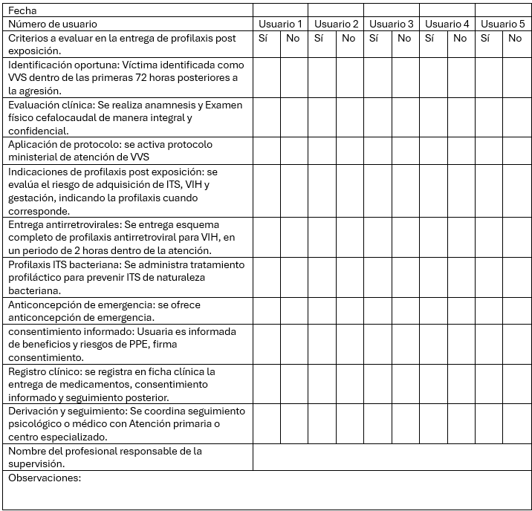

- REFERENCIAS
1. Violencia sexual: ¿qué tipos existen? - ADIPA Chile. [citado el 19 de junio de 2025]; Disponible en: https://adipa.cl/noticias/violencia-sexual-que-tipos-existen/?srsltid=AfmBOopeWpK3SzjEq8P-ACNmhHekVDAS58MHl45bOSQP4bl-hB3Qg-bi
2. Violencia sexual [Internet]. Medlineplus.gov. [citado el 19 de junio de 2025]. Disponible en: https://medlineplus.gov/spanish/ency/article/001955.htm
3. Minsal.cl. [citado el 19 de junio de 2025]. Disponible en: https://diprece.minsal.cl/wp-content/uploads/2023/11/2023.11.27_PROTOCOLO-AGRESION-SEXUAL-AGUDA.pdf
4. Camara.cl. [citado el 22 de junio de 2025]. Disponible en: https://www.camara.cl/camara/doc/leyes_normas/constitucion_politica.pdf
5. Extranjera C y. L. Concepto y catálogo de delitos sexuales [Internet]. Bcn.cl. [citado el 22 de junio de 2025]. Disponible en: https://obtienearchivo.bcn.cl/obtienearchivo?id=repositorio/10221/29603/2/BCN_Concepto_y_cata__logo_de_delitos_sexuales_edit_GW.pdf
6. Biblioteca del Congreso Nacional. Biblioteca del Congreso Nacional [Internet]. www.bcn.cl/leychile. [citado el 22 de junio de 2025]. Disponible en: https://www.bcn.cl/leychile/navegar?idNorma=1113932
7. Minsal.cl. [citado el 22 de junio de 2025]. Disponible en: https://diprece.minsal.cl/wp-content/uploads/2023/11/2023.11.27_PROTOCOLO-AGRESION-SEXUAL-AGUDA.pdf
8. Minsal.cl. [citado el 22 de junio de 2025]. Disponible en: https://diprece.minsal.cl/wrdprss_minsal/wp-content/uploads/2016/10/NT_VICTIMAS-VIOLENCIA-SEXUAL_web.pdf
9. Atención integral de salud en agresión sexual aguda [Internet]. Superintendencia de Salud, Gobierno de Chile. 2024 [citado el 22 de junio de 2025]. Disponible en: https://www.superdesalud.gob.cl/orientacion-en-salud/atencion-integral-de-salud-en-agresion-sexual-aguda/

- AUTORES
Valenzuela Olivares, Catalina Solange

Valenzuela Lizana, Fernanda Javiera

Virgilio Valdés, Monserrat

Yáñez Cisternas, Paula Fernanda

Yévenes Cornejo, Alysson Josefina

- ANEXOS
Consentimiento informado para la realización de exámenes y procedimientos relacionados en atención integral a víctimas de agresión sexual aguda.
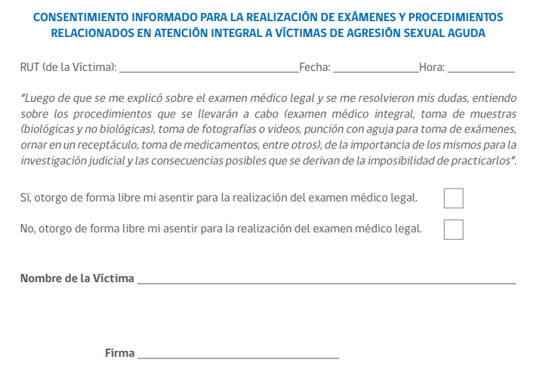

- FLUJOGRAMAS
Flujograma general
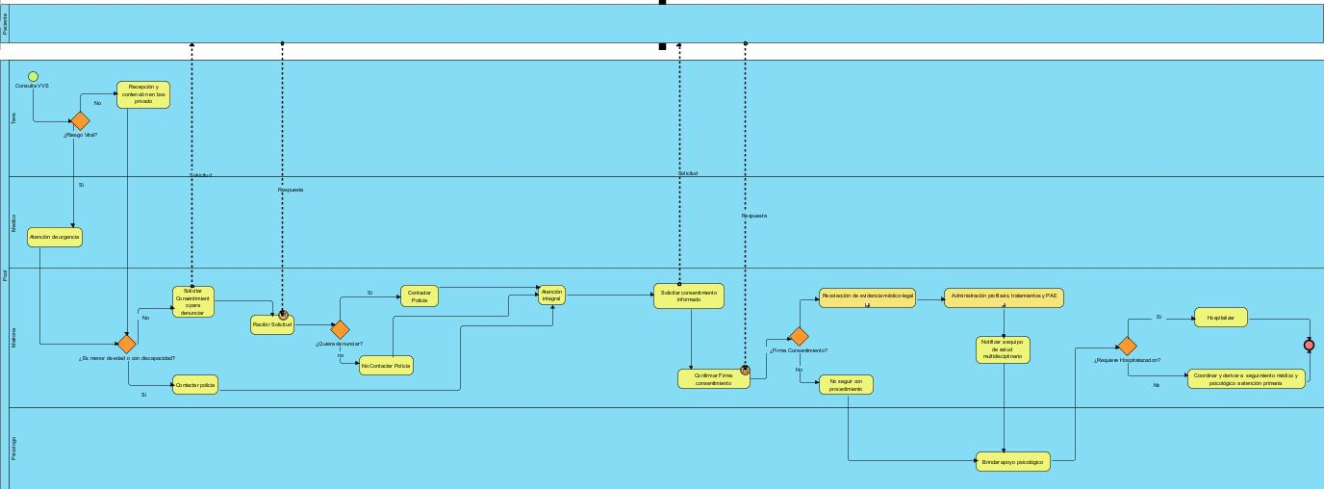
Flujograma general, parte 1 (zoom)
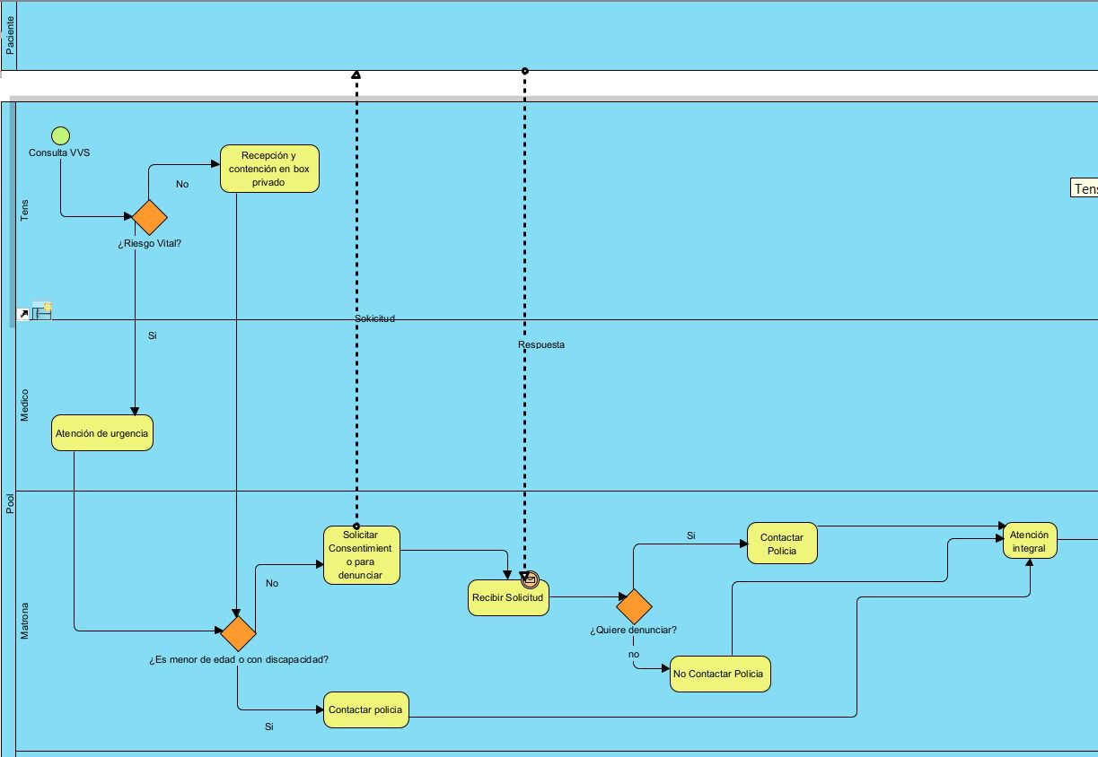

Flujograma general, parte 2 (zoom)
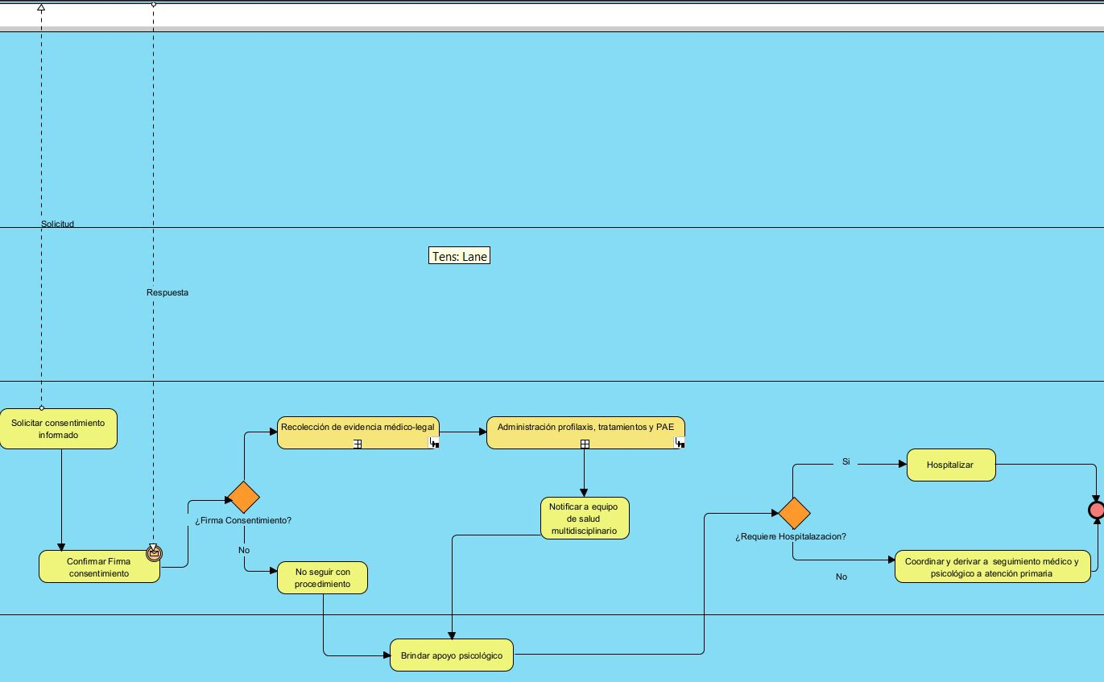

Subproceso, profilaxis
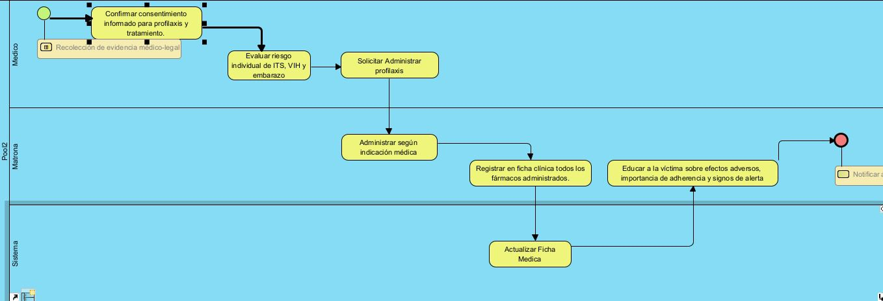

Subproceso toma de evidencia
